嘉光JC40 二氧化碳激光治疗仪(标准型)
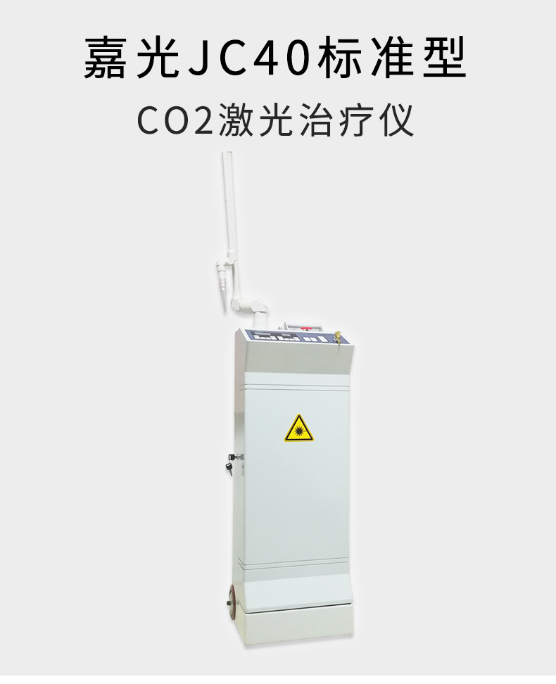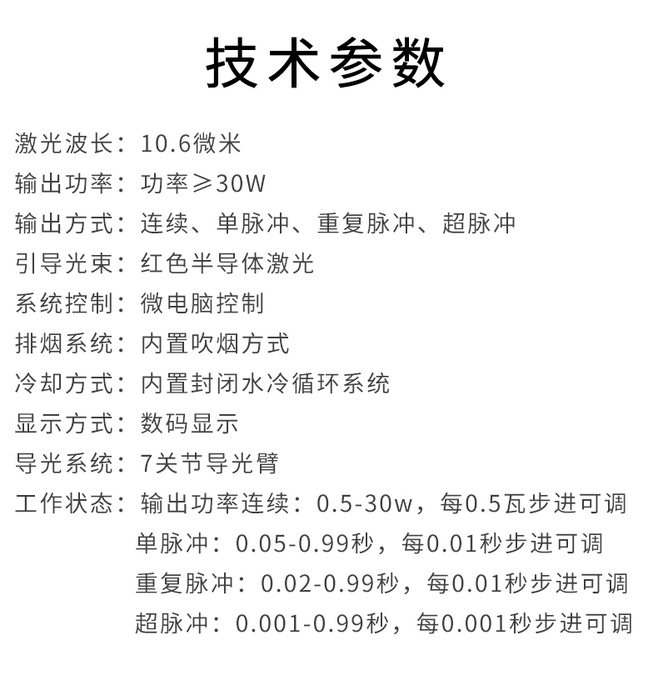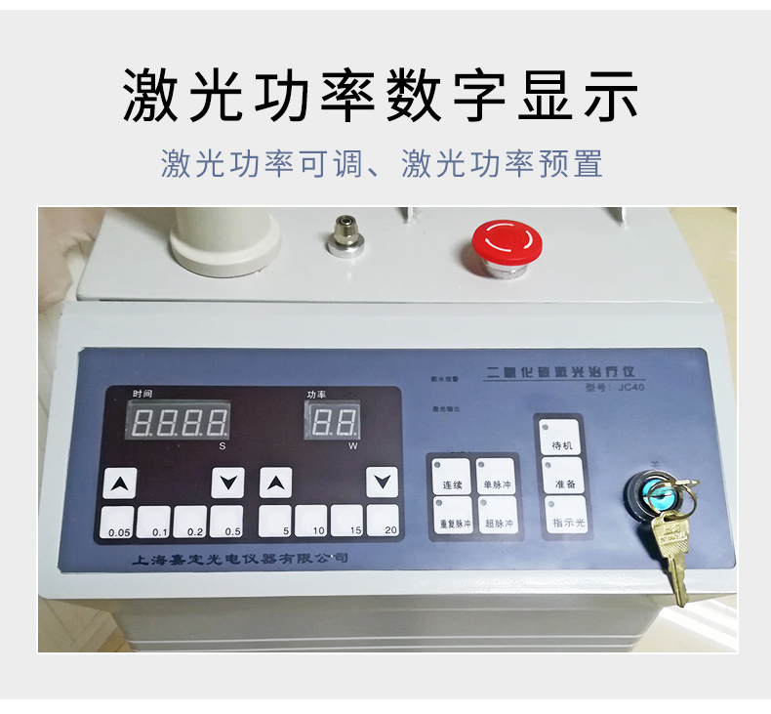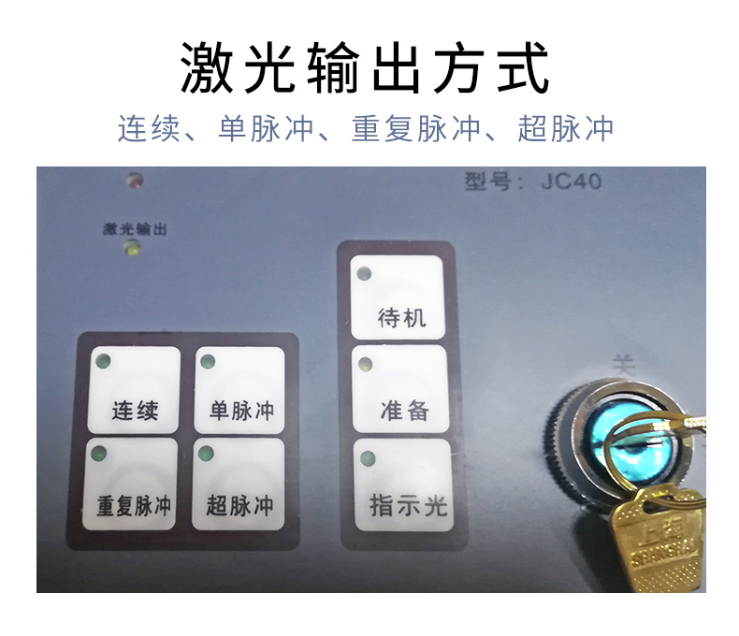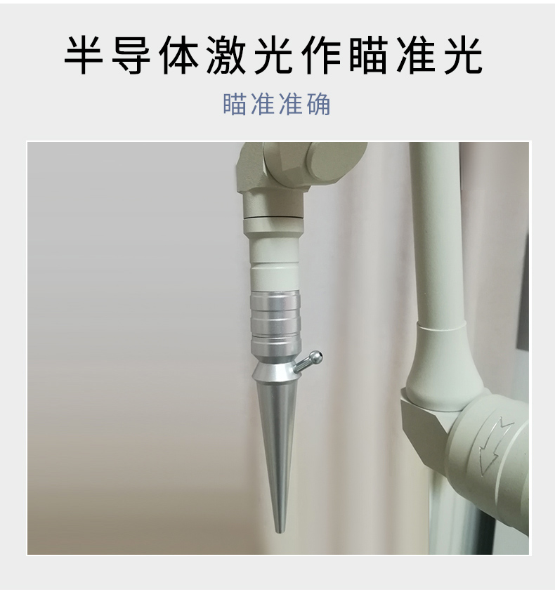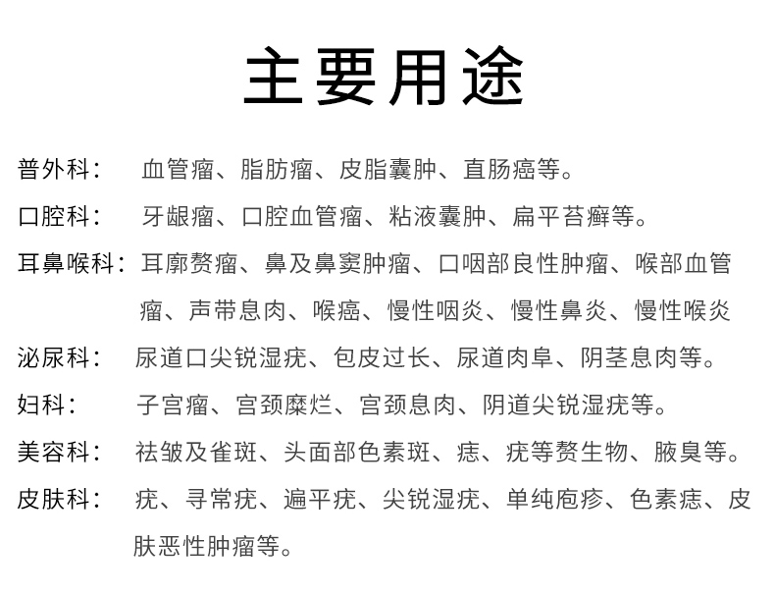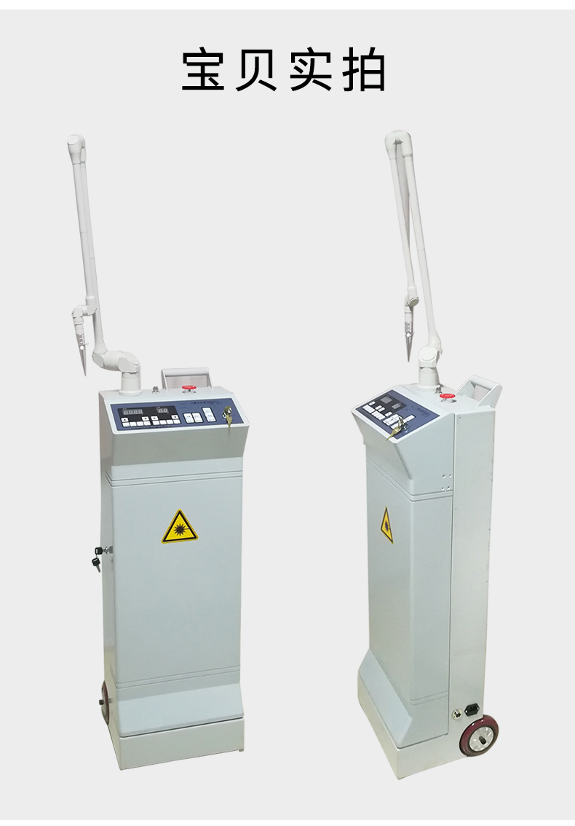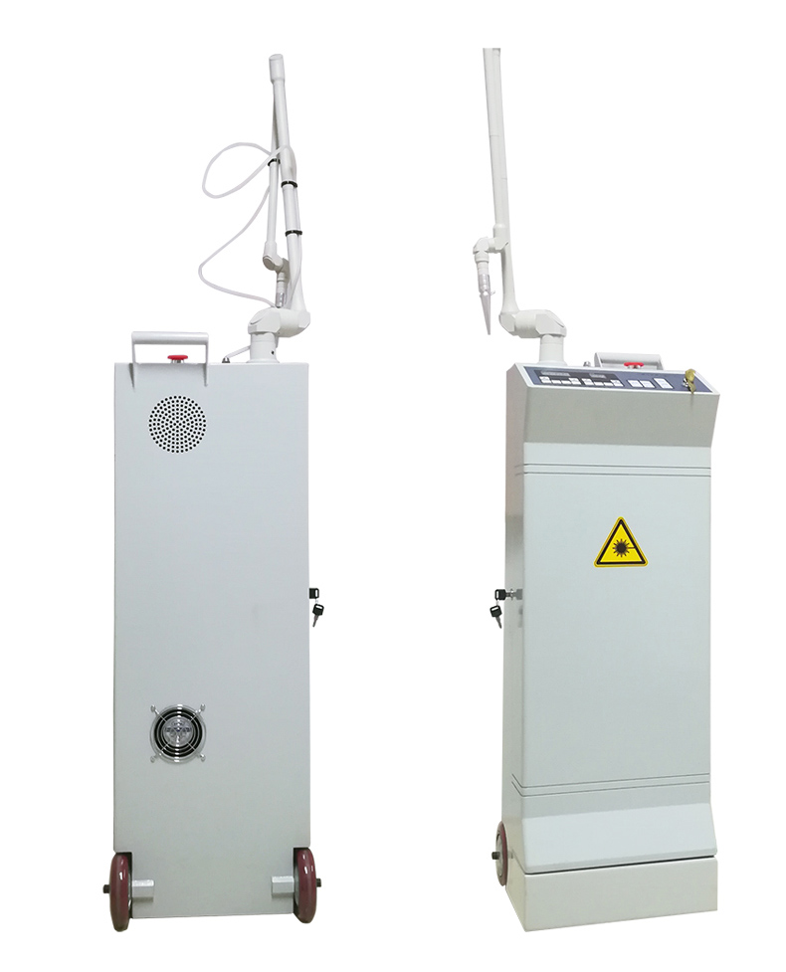

嘉光 JC40 二氧化碳激光治疗仪（标准型）主要技术参数：

- 激光波长：10.6μm
- 输出功率：功率：≥30W
- 输出方式：连续、单脉冲、重复脉冲、超脉冲
- 引导光束：红色半导体激光
- 系统控制：微电脑控制
- 排烟系统：内置吹烟方式
- 冷却方式：内置封闭水冷循环系统
- 显示方式：数码显示
- 导光系统：7关节导光臂
- 工作状态：输出功率连续：0.5-30w，每0.5瓦步进可调；单脉冲：0.05-0.99秒，每0.01秒步进可调；重复脉冲：0.02-0.99秒，每0.01秒步进可调；超脉冲：0.001-0.99秒，每0.001秒步进可调

嘉光 JC40 二氧化碳激光治疗仪（标准型）主要用途：

- 普外科：血管瘤、脂肪瘤、皮脂囊肿、直肠癌等。
- 口腔科：牙龈瘤、口腔血管瘤、粘液囊肿、扁平苔癣等。
- 耳鼻喉科：耳廓赘瘤、鼻及鼻窦肿瘤、口咽部良性肿瘤、喉部血管瘤、声带息肉、喉癌、慢性咽炎、慢性鼻炎、慢性喉炎等。
- 泌尿科：尿道口尖锐湿疣、包皮过长、尿道肉阜、阴茎息肉等。
- 妇科：子宫瘤、宫颈糜烂、宫颈息肉、阴道尖锐湿疣等。
- 皮肤科：疣、寻常疣、遍平疣、尖锐湿疣、单纯庖疹、色素痣、皮肤恶性肿瘤等。
- 美容科：祛皱及雀斑、头面部色素斑、痣、疣等赘生物、腋臭等。

嘉光 JC40 二氧化碳激光治疗仪（标准型）整机特点：

- 半导体激光作瞄准光，瞄准准确
- 激光功率可调
- 激光功率预置
- 激光功率数字显示
- 开关电源工作
- 激光输出有连续、单脉冲、重复脉冲、超脉冲
- 有多种刀头，可供选择
- 机内有多种保护电路（过温保护，过载保护，断水保护）

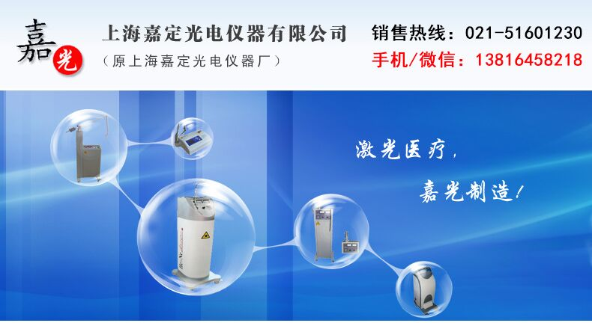

上海嘉定光电仪器有限公司
上海嘉定光电仪器有限公司(原上海嘉定光电仪器厂）创建于1988年,长期从事He-Ne、CO2、YAG等系列医用激光治疗仪的开发、生产、销售。产品分布全国各地并远销欧美等国，拥有广大用户，是医用激光治疗仪的专业生产厂家。公司设施齐全，技术力量雄厚.公司按ISO9001,ISO13485建立医疗器械质量管理体系，所有生产、经营活动均严格贯彻该质量体系。故长期以来，产品质量可靠，深受广大用户倾赖。专家支持: 公司拥有一批与当今迅速发展的信息时代相适应的高科技人才，以确保公司以高科技、新信息为导向，更好地服务于医学界各位同仁。
多年来，上海嘉定光电仪器有限公司以其优质可靠的产品，至真至诚的服务，赢得广大用户的好评。在众多新老客户的信任与支持下，上海嘉定光电仪器有限公司经营业务得到较快发展，国内市场已拓展到华东、西北、西南、东北、华南地区10多个省市的各级医疗单位，并设有联络办事处。公司备有现货，交货及时。随时为医院提供咨询、定货、发货、运输一条龙服务。竭诚服务、代为培训 :“不仅销售产品，更重全程服务”是公司的经营方针。上海嘉定光电仪器有限公司通过维修网络，负责所售设备安装、调试、培训、维修，并提供易损件、零配件。无论何时何地，用户都能得到公司优良的全程服务。

嘉光激光治疗仪产品列表
CO2激光治疗仪 | 嘉光 二氧化碳激光治疗仪 JM15 15W
 | 嘉光 二氧化碳激光治疗仪 JC40 30W 普通型
 | 嘉光 二氧化碳激光治疗仪 JC40 30W 标准型
 | 嘉光 二氧化碳激光治疗仪 JC40 40W 智能型
 | 嘉光 二氧化碳激光治疗仪 JC40 40W 豪华型
HeNe激光治疗仪 | 嘉光 氦氖激光治疗仪 JH30A 12mW 双管普通型
 | 嘉光 氦氖激光治疗仪 JH30B 100mW 双管豪华型
 | 嘉光 氦氖激光治疗仪 JH30 50mW 智能型
点阵CO2激光治疗仪 | 嘉光 点阵二氧化碳激光治疗仪 JC40 40W 专业普通版
 | 嘉光 点阵二氧化碳激光治疗仪 JC40 40W 专业精英版
吸烟机 | 嘉光 吸烟机 JG50A型

嘉光二氧化碳激光治疗仪JC40 标准型 30W

销售部电话：021-51601230 钱经理 13816458218

销售部地址：上海市静安区海宁路1399号金城大厦417室

嘉光二氧化碳激光治疗仪 JC40 保修服务承诺：

嘉光二氧化碳激光治疗仪 JC40自购买之日起一年以内由产品本身质量问题（非人为损坏）导致不能正常使用的，免费提供保修服务。超过免费保修时限，提供终身维修服务（仅收取材料成本费）。
我们向您保证您定购的嘉光二氧化碳激光治疗仪 JC40为全新正品，产品保修卡、合格证齐全，所有产品均可享受全国联保服务。
全国联保，统一网上报修，在线24小时内响应。只需要您登录会员中心，在“产品售后”相应页面进行在线提交售后服务申请单，我们的工作人员会在24小时内和您确认并指导进行后续保修处理。

售后服务中心电话：021-51601230

